Аннотация к градостроительному проекту «Генеральный план Китайско-Белорусского индустриального парка «Великий камень»
(внесение изменений)
ВВЕДЕНИЕ
По соглашению между Правительством Республики Беларусь и Правительством Китайской Народной Республики в целях активизации торгово-экономического и инвестиционного сотрудничества с Китайской Народной Республикой, привлечения отечественных и иностранных инвестиций для организации и развития высокотехнологичных и конкурентоспособных производств в 2012 г. было принято решение о создании Китайско-Белорусского индустриального парка.
Генеральный план Китайско-Белорусского индустриального парка (далее - парк) выполнен на основании задания СЗАО «Компании по развитию индустриального парка» во исполнение Указа Президента Республики Беларусь от 05.06.2012 № 253 о создании Китайско-Белорусского индустриального парка «Великий Камень».
Разработанный в 2013 г. генеральный план прошел санитарно-гигиеническую, экологическую и государственную экспертизы, согласован всеми заинтересованными министерствами и ведомствами и утвержден постановлением Совета Министров от 4 июня 2013 г. № 447.
Первая корректировка генерального плана была осуществлена УП «БЕЛНИИПГРАДОСТРОИТЕЛЬСТВА» по заданию СЗАО «Компании по развитию индустриального парка» в 2016 г. и утверждена постановлением Совета Министров от 27 июля 2017 г. № 559. В настоящее время в связи с истечением времени генеральный план приводится в соответствие.
Необходимостью внесения изменений в рамках настоящей корректировки генерального плана послужило изменение территориальных границ индустриального парка, в которую вошла территория Национального аэропорта «Минск». Также при разработке необходимо было учесть концептуальные решения компании «Royal Haskoning DHV» (Нидерланды), разработанные в рамках «Архитектурно-градостроительной концепции второй очереди освоения территории Китайско-Белорусского индустриального парка «Великий камень». Данная концепция в основном затронула центральную зону индустриального парка и включила в себя территории следующих планировочных районов по генеральному плану: 1А, 2 и частично район 4. В соответствии с решениями концепции изменилась трассировка одной из главных улиц индустриального парка – Минского проспекта, а также часть второстепенных улиц, кроме того, изменения затронули центральную зону парка в части функционального зонирования территории. Изменения также коснулись численности населения и инженерных нагрузок. В целом планировочная структура индустриального парка осталась без изменений.
В настоящем проекте представлено проектное решение генерального плана индустриального парка с основными планировочными решениями и функциональным зонированием. При разработке генерального плана были определены социально-экономические параметры развития парка, уточнены границы и площадь территории, проработаны архитектурно-планировочная организация и функциональное зонирование территории, инженерно-транспортная инфраструктура, мероприятия по охране окружающей среды и защиты населения в чрезвычайных ситуациях.
Территория парка разделена на 5 расчетно-планировочных районов, связанных с этапами освоения. При разработке проекта была сохранена «рамочная» концепция освоения парка, предложенная китайской стороной.
Границы функциональных зон, установленные в генеральном плане, могут быть уточнены при разработке градостроительных проектов детального планирования.

Стратегия развития планировочной структуры
Основу планировочной структуры парка составляют как природные, так и урбанистические элементы.
Природная ось – это природный комплекс р. Волма и Петровичского водохранилища, отсекающий юго-западную часть территории парка, и система специальных зеленых насаждений.
Урбанистическая часть структуры – это система дорог, магистральных улиц и планировочных узлов.
Система дорог включает автодорогу М-1/Е 30 Москва – Минск – Брест – Берлин, пересекающую парк с севера на юго-запад. Это главная транспортная артерия Республики Беларусь. С неё осуществляется обслуживание парка автомобильным транспортом.
Сеть магистральных улиц играет важную роль в планировочной системе парка. В генеральном плане предусмотрены две магистральные улицы, пересекающие всю территорию с севера на юго-восток – Минский проспект и Пекинский проспект. Они имеют выход на дорогу Р-69 и имеют разное функциональное значение.
Минский проспект пересекает такие функциональные зоны как жилая, общественная, учебных и научно-исследовательских учреждений и предназначена для пропуска общественного, легкового и обслуживающего транспорта.
Пекинский проспект пересекает территории производственной зоны и предназначена в основном для грузового движения. Перпендикулярно к ним проложен ряд магистральных улиц, имеющих выход на автодороги.
Улица Проектируемая № 3 пересекает парк в северной части в широтном направлении. Она имеет выход на автодорогу, обеспечивающую связь со столицей.
Улица Проектируемая № 4 пересекает центральную часть территории парка с запада на восток и в планировочной структуре имеет важное значение. Она играет роль основного въезда в парк и, являясь основной улицей, будет распределять транспортные потоки по его территории после полного освоения парка. Кроме того, вдоль нее зарезервирована трасса скоростного трамвая, как еще одна связь с Минском. Улица имеет выход на дорогу Р-69.
Поперечные магистральные улицы Проектируемая №5 и №6 дополняют систему и обеспечат выход на автодорогу М-1/Е 30.
Эта система связывает все функциональные зоны между собой внутренним общественным транспортом.
Планировочные узлы сформированы общественными зонами для размещения объектов культурно-бытового обслуживания на пересечении магистральных улиц. Это зоны для строительства торговых центров, центров досуга, бизнес-центров, гостиничного и ресторанного бизнеса и других объектов как эпизодического, так и повседневного обслуживания. В производственных зонах - это места размещения административных центров, предприятий общественного питания и других объектов, обслуживающих производственную зону.
Природный комплекс р. Волмы и Петровичского водохранилища – основа организации парковой зоны, предназначенной для отдыха не только населения парка, но и жителей г. Минска, Минского и Смолевичского районов.
Межкаркасные территории занимают как производственные (промышленные, логистические, инженерных сооружений), так и непроизводственные (жилые, общественные, курортно-рекреационные и другие) зоны. Жилые зоны приближены к местам размещения объектов культурно-бытового обслуживания.
Вся территория парка разделена на 5 расчетно-планировочных районов:
планировочный район № 1, 1А – площадки первоочередного освоения;
планировочный район № 2 – площадка центральной части ;
планировочный район № 3 – северная часть ;
планировочный район № 4 – юго-западная часть;
планировочный район № 5 – западная часть;

Стратегия развития жилых территорий
В генеральном плане приняты 4 типа жилой застройки:
усадебная застройка;
многоквартирная застройка;
усадебная застройка существующих населенных пунктов;
дачная застройка (участки садоводческих товариществ).
Участки многоквартирной застройки расположены вдоль главной планировочной оси – магистральной улицы, приближены к общественным центрам и рекреационной зоне, что обеспечивает удобную пешеходную и транспортную доступность до объектов обслуживания. Связь с местами приложения труда – пешеходная, велосипедная, общественным транспортом.
Для размещения усадебной застройки определены участки в юго–западной части парка в районе д. Березовая Гора.
Существующие населенные пункты и садоводческие товарищества в соответствии с Указом Президента Республики Беларусь от 05.06.2012 № 253 «О создании Китайско-Белорусского индустриального парка «Великий камень» (в редакции от 12.05.2017 № 166) не подлежат сносу.

Стратегия развития территорий общественной застройки
Зоны общественной застройки концентрируются в планировочных узлах и определяют объемно-пространственное решение общественных центров парка. Места размещения разных типов общественных объектов являются ориентировочными и могут меняться местами в зависимости от потребности.
Учреждения культурно-бытового обслуживания повседневного спроса могут размещаться как в общественных центрах, так и в жилой застройке. Размещаясь вдоль магистральных улиц, они помогут разнообразить застройку и создать архитектурный образ улиц.
Общественные центры имеют определенную специализацию и подразделяются по преимущественному значению размещаемых объектов.
Во втором планировочном районе расположен главный административный центр парка.
Общественный центр на главном въезде на территорию парка по ул. Проектируемая №4 играет роль визитной карточки парка.
Центр отдыха и развлечений расположен в планировочном районе № 1А. Центр рекреационной зоны и жилого района расположен во втором планировочном районе.
На въезде со стороны автодороги М-1/Е 30 расположена общественная зона, призванная рекламировать услуги рекреационного центра.
Общественные центры в промышленной зоне выделены для размещения административных и служебных зданий резидентов парка.
Зоны медицинских учреждений расположены в планировочном районе №2.
Большие территории занимает зона учебных и научно-исследовательских заведений, которая расположена в планировочном образовании №2.
Зона общественной застройки имеет подробное зонирование с указанием мест размещения специализированных объектов:
- зона многофункционального культурно-развлекательного и торгово-коммерческого назначения;
- зона торгового и административного назначения;
- зона учреждений здравоохранения;
- зона для бизнес-проектов (коммерческих объектов);
- зона учебных и научно-исследовательских учреждений;
- зона развлекательных и оздоровительно-спортивных объектов.

Стратегия развития производственных территорий
Производственная зона подразделяется на промышленную и зону логистики и хранения.
В генеральном плане в промышленной зоне выделены зоны размещения высокотехнологичных предприятий и предприятий комплексного производства.
Производственная зона в северной части парка предназначена для размещения высокотехнологичных предприятий. Ведущими направлениями в этой области являются электронно-информационная промышленность, авиационная промышленность, предприятия по разработке новых технологий и материалов, биотехнологий, фармацевтики, нанотехнологий и предприятия по разработке и внедрению технологий и оборудования по охране окружающей среды.
Производственная зона, вытянутая параллельно взлетно-посадочной полосы Национального аэропорта «Минск» предназначена для размещения предприятий комплексного производства таких ведущих отраслей промышленности как передовая обрабатывающая промышленность и машиностроение. В этой же зоне предполагается развитие аутсорсинговых услуг.
В планировании производственной зоны важное значение приобретает логистика и связанные с ней промышленности. Для развития зоны логистики и хранения определены два участка. Участок в северной части парка вдоль автодороги М-2 предназначен для обслуживания авиаперевозок и автоперевозок. Участок в южной части предназначен для обслуживания перевозок железнодорожным транспортом.

Стратегия развития ландшафтно-рекреационных территорий
Стратегия развития системы озелененных территорий предусматривает комплексное сбалансированное развитие озелененных территорий, обеспечивающих природные и экологические условия устойчивого развития парка, и основывается на особенностях «природного базиса» территории.
Основной задачей формирования устойчивого природно-ландшафтного комплекса парка является наращивание санирующего потенциала осваиваемых территорий в результате:
формирования «зеленого коридора» (основной зеленой оси) на основе природных комплексов р. Волма и Петровичского водохранилища, соединяющего между собой особо охраняемые природные территории парка и прилегающие природные комплексы;
повышения экологической стабильности природного комплекса парка в результате пространственно-планировочного объединения всех озелененных территорий и водных объектов, выполняющих природоохранные, санирующие, санитарно-защитные и рекреационные функции с основной зеленой осью;
защиты природно-экологического каркаса с параметрами особо охраняемых природных территорий заказников «Волмянский» и «Маяк», водоохранных зон р. Волма и Петровичского водохранилища за счет ограничения размещения производственного и жилищно-гражданского строительства;

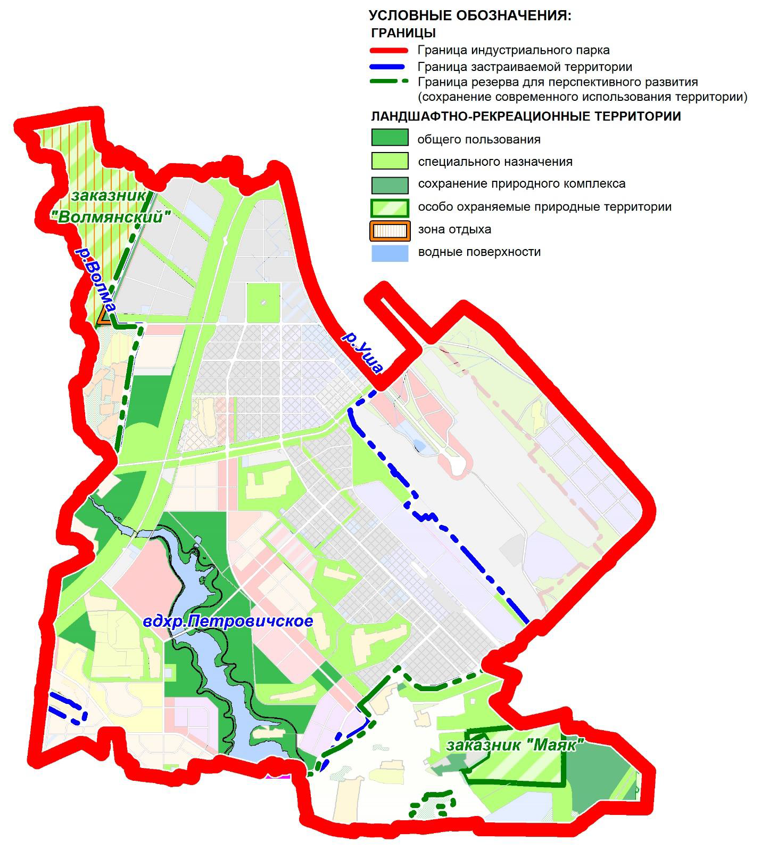

установления приоритета экологических (природоохранных, средозащитных и оздоровительных) функций природных озелененных территорий при всех видах их использования;
предотвращение раздробления и измельчения островных местообитаний в результате формирования «зеленого коридора», формируемого на основе озелененных территорий, приуроченных к Петровичскому водохранилищу и соединяющего между собой ООПТ и прилегающие к парку территории природных комплексов.
Комплексное сбалансированное развитие озелененных территорий предусматривает:
создание целостной системы озелененных территорий на основе природных и озелененных ландшафтов долинных комплексов р. Волма, городских лесопарков, парков, скверов и других малых элементов озеленения застройки;
определение приоритета развития озелененных территорий парка на территориях долинных комплексов р. Волма и вдоль Петровичского водохранилища;
выделение в составе озелененных территорий крупных зеленых массивов, обеспечивающих высокий уровень экологической устойчивости;
удовлетворение потребности населения и работающих парка в специализированных озелененных объектах за счет создания многофункциональных парков;
размещение разрешенных видов нового строительства в границах озелененных территориях в соответствии с принципом максимальной локализации активных функций;
организацию процесса управления развитием озелененных территорий в соответствии с установленным настоящим генеральным планом функциональным зонированием и регламентами. В соответствии с п.6.6 Дополнения к заданию на проектирование сохраняется функциональное зонирование и типологию территориальных зон, принятые в разработанном генеральном плане парка в 2016 г. . Озелененные территории выделены в 3 типа ландшафтно-рекреационных зон (ЛР – озелененные территории насаждений общего пользования; ЛРсп – озелененные территории насаждений специального назначения; ЛРпр – территории сохранения и охраны природных комплексов) и 11 подтипов формирующих их участков.
Уровень средней обеспеченности озелененными территориями общего пользования на расчетный срок принят не менее 21 м² на одного человека, ограниченного пользования - не менее 3 м² на одного работающего в производственной и коммунальной застройке. Обеспечение процента озелененности на территориях общественной застройки в пределах от 25 % до 75 % в зависимости от назначения использования земельных участков.
В соответствии с решениями Генерального плана общая озелененность территории к расчетному сроку составит 36,6% (без учета площади водных объектов и территорий, для которых не предусмотрено функциональное зонирование, в том числе аэропорта). Настоящим Генеральным планом предусматривается соблюдение необходимого уровня озелененности для застроенной части не менее 40%.

Стратегия развития транспортной инфраструктуры
Генеральным планом предусмотрены следующие мероприятия по развитию транспортных коммуникаций.
Автомобильный транспорт.
На 2-м этапе при полном освоении территории индустриального парка предусмотрены следующие мероприятия:
строительство республиканской автомобильной дороги 2-й категории (продолжение ул. Ваупшасова);
реконструкция автомобильной дороги Р-69 Смолевичи – Смиловичи – Правдинск – Шацк для организации пассажирских перевозок общественным и индивидуальным транспортом на связи индустриального парка с городом-спутником г. Минска Смолевичи с обходом д. Драчково;
устройство развязок в разных уровнях на всех пересечениях магистральных улиц парка с магистральными автомобильными дорогами.
Железнодорожный транспорт.
В целях развития транспортного сообщения между г. Минском и Национальным аэропортом «Минск» в соответствии с Указом Президента Республики Беларусь от 29.04.2021 № 165 осуществляется разработка проектной документации инвестиционного проекта по организации скоростного пассажирского железнодорожного сообщения Минск – Городище – Китайско-Белорусский индустриальный парк «Великий камень» – Национальный аэропорт «Минск», которым предусмотрено устройства новых остановочных пунктов «Великий камень» и Национальный аэропорт «Минск».
Размещение железнодорожного остановочного пункта «Великий камень» планируется выполнить на 1-м этапе в увязке с планируемым развитием транспортно-пересадочного узла на территории Китайско-Белорусского индустриального парка «Великий камень».

Охрана окружающей среды
Градостроительное освоение территории под строительство парка позиционируется как строительство «экологически умного города» (экогорода). Приоритетность экологической составляющей поддерживает основные направления экологической политики страны, определенные Национальной стратегией устойчивого социально-экономического развития Республики Беларусь на период до 2030 г., одобренной протоколом заседания Президиума Совета Министров Республики Беларусь (протокол от 2 мая 2017 г. № 10) и «Стратегией в области охраны окружающей среды Республики Беларусь на период до 2025 года», одобренной решением коллегии Министерства природных ресурсов и охраны окружающей среды Республики Беларусь от 28.01.2011 г. № 8-Р.
Устойчивое развитие парка должно обеспечить населению, проживающему на его территории, а также на сопредельных территориях, безопасность и высокое качество жизни при сохранении природной среды, ресурсов и экологического равновесия всей экономической и общественной деятельности населения.
Основными задачами настоящего генерального плана в области охраны окружающей среды являются:
обеспечение благоприятной окружающей среды;
минимизация вредного воздействия на окружающую среду хозяйственной и иной деятельности;
обеспечение рационального (устойчивого) использования природных ресурсов.
Планировочная организация парка выполнена с учетом природных и социально-экономических особенностей исследуемой территории, в том числе режима охраны и использования особо охраняемых природных территорий, природных территорий, подлежащих специальной охране.
В основу решений настоящего генерального плана заложены следующие основные принципы охраны окружающей среды:
обеспечение благоприятных условий для жизни и санитарно-эпидемиологического благополучия населения;
приоритетность мер по предотвращению возникновения проблемных экологических ситуаций над устранением их последствий;
охрана, рациональное (устойчивое) использование природных ресурсов и их воспроизводство как необходимые условия обеспечения благоприятной окружающей среды и экологической безопасности;
приоритет сохранения уникальных и редких природных ландшафтов, и природных комплексов;
допустимость воздействия хозяйственной и иной деятельности на природную среду с учетом требований в области охраны окружающей среды.

Основные технико-экономические показатели генерального плана
Показатели | Единица  изм. | Генеральный план
Численность населения | тыс. чел. | 105,0
Численность занятого населения | тыс. чел. | 61,3
Численность работающих | чел. | 28,5
Плотность населения | чел./га | 9
Площадь в границах КБИП | га/% | 11761,0/100
В том числе в границах застраиваемых территорий | га/% | 7204,06/61,3
Из них новое строительство: | га/% | 6426,31/54,6
жилая зона | га/% | 617,93/5,3
Общественная зона в том числе: | га/% | 639,70/5,4
многофункциональный торгово-коммерческий комплекс с парковой зоной | га/% | 150,38/1,3
общественно-жилая | га/% | 17,37/0,1
Производственная зона в том числе: | га/% | 2048,58/17,4
научно-технологических объектов и опытно-конструкторских производств | га/% | 49,00/0,4
Ландшафтно-рекреационная зона | га/% | 2193,07/18,6
в том числе общего пользования | га/% | 755,32/6,4
Территория транспортных коммуникаций и объектов | га/% | 821,18/7,0
Инженерных сооружений и объектов | га/% | 106,16/0,9
Сохраняемые (населенные пункты, дачи, водохранилище) | га/% | 746,67/6,3
Прочие | га/% | 30,77/0,3
Общая территория в расчете на одного жителя | кв.м/чел | 1120
Общее количество жилищного фонда, в том числе: | тыс.кв.м общ.пл./  тыс.кв-р /тыс.домов | 3228,0  48,119
- усадебного типа | тыс.кв.м  общ. пл./  тыс.кв-р /тыс.домов | 175,0  1,126
- среднеэтажного многоквартирного типа  (4-5 эт.) | тыс.кв.м общ.пл./  тыс.кв-р | 558,0  8,606
- многоэтажного многоквартирного типа  (6 -9 эт.) | тыс.кв.м общ.пл./  тыс.кв-р | 1619,0  24,908
- многоквартирного типа повышенной этажности (выше 10 этажей) | тыс.кв.м общ.пл./  тыс.кв-р | 876,0  13,479
Объемы нового жилищного строительства | тыс.кв.м  общ. пл./  тыс.кв-р /тыс.домов | 3019,0  44,917
Средняя обеспеченность населения  жилищным фондом | тыс.кв.м  общ. пл./  тыс.кв-р /тыс.домов | 30
Средняя плотность жилищного фонда в том числе: | кв.м/га | 5224
- усадебного | кв.м/га | 1335
- многоквартирного | кв.м/га | 6275
Учреждения дошкольного образования | тыс.мест  мест/тыс.жит. | 7,35  69
Учреждения общего среднего образования | тыс.мест  мест/тыс.жит. | 17,85  170
Поликлиники | тыс. посещ./см.  посещ./см./ тыс.жит. | 2,10  20
Больницы | коек/коек/тыс.жит. | 840  8
Аптеки | объект  об-т/тыс.жит. | 52  0,5
Клубные, досугово-развлекательные объекты | тыс.мест  мест/тыс.жит. | 2,1  20
Библиотеки | тыс.томов  тыс.томов/  тыс.жит. | 420,0  4,0
Кинотеатры | тыс.мест  мест/тыс.жит. | 2,1  20
Объекты торговли | тыс.кв.м торг.пл.  кв.м/тыс.жит. | 63,0  600
Объекты общественного питания | тыс.мест  мест /тыс.жит. | 2,31  22
Гостиницы | тыс.мест  мест/тыс.жит. | 0,525  5
Объекты связи | об-т  об-т/тыс.жит. | 12  0,11
Протяженность улиц с транспортным значением | км | 168,86
Протяженность магистральных улиц | км | 63,42
Плотность улиц с транспортным значением | км/кв.км | 1,44
Плотность магистральных улиц | км/кв.км | 0,54
Протяженность сети общественного транспорта | км | 104,92
Плотность транспортной сети | км/кв.км | 0,89
Мосты ,пересечения в разных уровнях (путепроводы, развязки) | ед | 10
Водопотребление, | тыс.м³/сут | 98
в том числе водопотребление (питьевое) |  | 67
Водоотведение | тыс.м³/сут | 55
Теплопотребление | МВт | 1266
Потребление газа (при максимальном использовании для нужд пищеприготовления и теплоснабжения), | млн.м³/год | 534
Потребление газа (при максимальном использовании электрической энергии для нужд теплоснабжения жилой/общ и пром застройки) | млн.м³/год | 175÷190
Электрическая нагрузка (при максимальном использовании природного газа для нужд теплоснабжения жилой/общ и пром. застройки) |  | 318
Электрическая нагрузка (при максимальном использовании электроэнергии для нужд теплоснабжения жилой/общ и пром.застройки) | МВт | 1218
Емкость телефонной сети, в т. ч. | тыс.номеров/  портов | 213
Коммунальные отходы | тыс.т/год | 37,5
Территория, требующая инженерной подготовки | га | 300

Утвержден Постановлением Совета Министров № 27 июля 2017 г. N 559.

